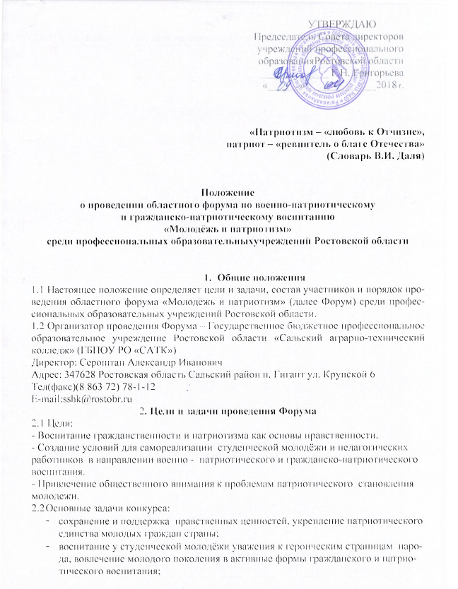
- использование возможностей современных педагогических технологий и методов в организации военно-патриотического воспитания в профессиональном образовательном учреждении;
- совершенствование методической работы по военно-патриотическому воспитанию;
- выявление и распространение передового опыта педагогов,активно работающих над проблемой использования героических страниц Родины в учебно-воспитательном процессе,опыта по организации военно-патриотического воспитания в профессиональных образовательных учреждениях
3.Участники Форума
3.1К участию в Форуме приглашаются педагогические работники и студенты учреждений профессионального образования Ростовской области, руководители Музеев образовательных учреждений.
- Порядок и сроки проведения Форума
4.1 Общее руководство подготовкой, организацией и проведением форума осуществляется оргкомитетом, состав которого утверждается приказом директора колледжа
4.2 Оргкомитет Форума разрабатывает Программу проведения мероприятия, определяет состав жюри, организует социально-бытовые условия участников.
4.3 Форум проводится очно.
Количество участников неограничено.
Дата проведения: 26 апреля 2018 года.
Подача заявок (Приложение 1) до 24 апреля 2018 года. Заявка подаётся в электронном виде за подписью руководителя ОУ на электронный адрес: sshk@mail.ru
Регистрация участников в день проведения Форума: 09.00ч – 09.45ч
Предоставление материалов (презентаций, статей, докладов, видео, исследовательских работ, проектов) до 24 апреля 2018 года.
Начало работы Форума: 10.00ч
4.4Контактный телефон оргкомитета:
Сучкова Людмила Борисовна 8928 181 05 36
Калашникова Галина Ивановна 8938 105 31 04
4.5 Форум предполагает работу 3 площадок:
Площадка 1.
Конкурс поисково-исследовательскихработ. Участники: студенты ОУ
Тематика:
История Великой Отечественной войны;
Маленькие герои великой войны;
Братья меньшие на полях сражений;
Войны 20 столетия;
Неизвестные солдаты Великой Отечественной войны;
Оружие Победы.
Край Донской. Страницы истории.
Тема по выбору участника.
(критерии оценивания работы и условия выступления в Приложении №2)
Площадка 2.
Викторина «Страницы истории Великой Отечественной войны»
Участники: от каждого образовательного учреждения не более 5 участников
(студенты ОУ)
Викторина проводится в форме выполнения 25 тестовых заданий. В каждом задании предполагается один вариант ответа. Тестовые задания будут сформированы из вопросов, которые содержатся в Приложении 3
Площадка 3.
Семинар для педагогических работников.
«Организация работы по военно-патриотическому и гражданско-патриотическому воспитанию студенческой молодёжи»
(требования к выступлению (изложению доклада) на семинаре в приложении № 4)
4.6По материалам Форума будет издан электронный сборник.
4.7Участники Форума из числа студентов прибывают к месту его проведения с сопровождающим лицом. Ответственность за поведение и безопасность в пути следования, при проведении мероприятия возлагается на сопровождающее лицо.
4.8 Проезд и питание за счёт направляющей стороны.
6.Условия участия в Форуме
6.1 Форма работы Форума: очное представление работы с возможным использованием документов (копий), экспонатов, слайдов, презентаций, видеороликов, печатных изданий.
6.2Обязательное требование: представление авторской поисково-исследовательской работы. В случае плагиата участник и работа будут отклонены.
6.3 Образовательные учреждения (участники Форума) могут принять участие в работе всех площадок, либо выбрать любую из площадок.
6.4 В целях оптимизации времени проведения Форума Площадка 2 и Площадка 3 будут работать одновременно.
6.5 Участие в Форумебесплатное.
7. Подведение итогов
7.1 Форум считать состоявшимся при наличии трёх участников.
7.2 Итоги будут подводиться по работе каждой из площадок.
7.3 Жюри наделено правом:
- присуждать не более двух мест победителей;
- присуждать призовые места нескольким участникам;
- исключать место победителя или призёра;
- исключать из числа участников в случае несоответствия заявке.
7.4 Все участники Форума получат Сертификаты участника. Сертификат получат авторы материалов электронного сборника.
7.5 Победители и призёры будут награждены Дипломами 1,2,3 степени.

Приложение 1
Заявка
полное название ОУ (согласно Уставу)
на участие в областном форуме по военно-патриотическому и гражданско-патриотическому воспитанию
«Молодёжь и патриотизм»
среди профессиональных образовательных учреждений Ростовской области

Образовательное учреждение (наименование согласно Уставу)
Ф.И.О. директора (полностью)
Адрес учреждения (с почтовым индексом)
Телефон для связи
E-mail
Площадка 1: Конкурс поисково-исследовательских работ
ФИО участника (ов) (полностью) | Ф.И.О. руководителя(-ей) работы (полностью) |  |  |  | Тема конкурсной работы |  | Необходимое мультимедийное оборудование
Площадка 2: Викторина «Страницы истории Великой Отечественно
войны»
ФИО участника (-ов) (полностью) |  |  |  | ФИО педагога (-ов), готовившего(-их) участника(-ов) (полностью)
Площадка 3 Семинар для педагогических работников
«Организация работы по военно-патриотическому и гражданско-патриотическому воспитанию студенческой молодёжи»
ФИО участника(-ов) (полностью) |  | Тема работы |  |  |  | Необходимое мультимедийное оборудование

Директор ОУ _______________/______________/
Подпись Инициалы, фамилия
МП

Приложение 2
Площадка 1: Конкурс поисково-исследовательских работ

Структура представления конкурсной поисково-исследовательской работы:
- ФИО конкурсанта. Образовательное учреждение. Тема
- Представление соавторов и руководителей: студент (группа студентов), руководитель работы (ФИО полностью)
- Представление конкурсной поисково-исследовательской работы

Ограничение во времени представления: до 10 мин
Критерии оценки конкурсной поисково - исследовательской работы

№ п/п | Критерии | балл
Вступительная часть представления
 | Четкостьпредставления вступительной части: цель работы, актуальность, участники | 5
Основная часть представления
 | Оценка представления работы (аргументированность, грамотность, логичность, владение материалом, инновационность) | 5
 | Уровень сложности работы (охват опроса респондентов, встреч и переписки с участниками событий, публикация материала и т.д.) | 5
 | Доказательная база авторства работы (документы, копии документов, экспонаты, печатные издания, отзывы, фото или видеоматериалы и пр.) | 5
 | Ценность работы для ОУ (степень внедрения работы в процесс военно-патриотического или гражданско-патриотического воспитания в образовательном учреждении и других структурах) | 5
 | Всего баллов | 25

Приложение 3
Площадка 2. Викторина «Страницы истории Великой Отечественной войны»
Условия:
- от учебного заведения могут участвовать не более 5 студентов;
- вопросы распределены на 6 вариантов тестовых заданий;
- каждый вариант содержит 25 вопросов;
- каждый вопрос имеет только один правильный ответ;
- номер варианта определяется жеребьёвкой;
- время на прохождение теста 60 минут;
- тестирование проводится в кабинете «Информатики» в присутствии члена жюри;
- каждый правильный ответ – 1 балл.

Вопросы Викторины «Страницы истории Великой Отечественной войны»
№ п/п | Содержание вопроса
 | СССР стал участником IIмировой войны
 | Кодовое название фашистского плана. Нападение на СССР
 | Народным комиссаром обороны СССР в 1941 году был?
 | Высший орган государственной власти в СССР в годы войны
 | Фашистская Германия вероломно, без объявления войны напала на Советский Союз
 | В первый день Нападения фашистов на СССР к советским гражданам со словами: «Наше дело правое, Враг будет разбит. Победа будет за нами» обратился?
 | Легендарная реактивная установка «Катюша» произвела свой первый выстрел по фашистским войскам
 | Кто принимал народ советских войск уходящих на фронт 7 ноября 1941 года на Красной площади.
 | В ходе какой битвы был развеян миф о непобедимости фашистских войск
 | Кто совершил первый ночной, воздушный таран фашистского самолета.
 | Битва за Сталинград разделилась на два периода: оборонительный и наступательный. Назовите даты оборонительного периода битвы за Сталинград
 | Контрнаступление и разгром фашистов под Сталинградом произошло.
 | Сталинский приказ № 227 солдаты назвали «Ни шагу назад», вперед какой битвы этот приказ был введен в действие
 | Кому принадлежат слова сказанные во время Сталинградской битвы «За Волгой для нас земли нет!»
 | В бою за Сталинград в его руках осколок разбил бутылку с зажигательной смесью, пылал как факел он бросился на фашистский танк и сгорел вместе с фашистской боевой машиной. Это был?
 | Знаменитый сталинградский снайпер уничтоживший более 300 фашистов.
 | Небольшая группа советских солдат обороняя один дом, уничтожила вражеских солдат больше чем фашисты потеряли при взятии Парижа этот дом был назван.
 | Грудью, не щадя своей жизни, защищая солдаты 62 и 64 армии город Сталинград кто из военачальников командовал этими, по мнению американцев, «Советскими гладиаторами»
 | Разгром фашистской группировки под Сталинградом носил кодовое Название.
 | Назовите имя генерал-фельдмаршала фашистской армии попавшего в окружение вместе со своими 300 тысячами солдат
 | Какую тактику выбрали советские полководцы во время Курской битвы
 | Гитлер любил звучные названия военных операций. Операцию по разгрому советских войск на Курской дуге он назвал:
 | Битва на Курской дуге началась
 | Самое крупное танковое сражение в ходе Курской битвы произошло во время сражения
 | Завершение коренного перелома в Великой Отечественной войне произошел в ходе
 | Курская битва длилась с
 | Какое сражение в ходе Великой Отечественной войны была раньше
 | Первая женщина Герой Советского Союза
 | В битве на Курской дуге Советские войска уничтожили
 | Координацию действий всех трех фронтов в битве на Курской дуге осуществляли:
 | Первая оккупация фашистами города Ростова-на-Дону получила названия «Кровавая неделя» она длилась
 | Вторая оккупация Ростова произошла
 | В районе железнодорожного вокзала г. Ростова-на-Дону закрепилась группа бойцов обеспечившая плацдарм для освобождения города. Подразделением командовал.
 | г. Ростов –на-Дону освобожден от фашистских захватчиков
 | Героями Советского Союза стали уроженцы Дона
 | За боевые подвиги ростовчан город был награжден орденом отечественной войны Iстепени
 | Городом воинской славы Ростов-на –Дону стал
 | Назовите самое крупное захоронение расстрелянных фашистами мирных жителей в Ростовской области
 | В городе Краснодоне в дни фашистской оккупации действовала Комсомольская подпольная организация боровшаяся с фашистским «Новым порядком» название этой организации
 | Кто был комиссаром «Молодой гвардии»
 | Биржу труда – это фашистское учреждение по насильственной мобилизации советского населения на каторжные работы в фашистскую Германию сожгли «Молодогвардейцы»
 | В честь 25 годовщины Великой Октябрьской социалистической революции «Молодогвардейцы» решили провести операцию, которую назвали.
 | 13 сентября 1943 года молодогвардейцев Ульяна Громова, Сергей Тюменин,Олег Кошевой, Иван Земнухов, Люба Шевцова были награждены (посмертно)
 | Белорусская деревня Хатынь была сожжена украинскими националистами и фашистами.
 | В Белоруссии во – время Великой отечественной войны погиб каждый четвертый житель республики. На селе было сожжено
 | В страшном пожаре в живых остался кузнец деревни Хатынь он стал прообразом памятника «Непокорный человек» в историческом мемориале «Хатынь» его звали
Приложение 4

Площадка 3: Семинар для педагогических работников
«Организация работы по военно-патриотическому и гражданско-патриотическому воспитанию студенческой молодёжи»

- Требования к оформлению печатных материалов
Все материалы предоставляются на русском языке.
Объем статьи составляет не более 3 страниц в формате А4 через одинарный интервал.
Шрифт TimesNewRoman, кегль 14.
Все поля – по 2 см. Абзацный отступ – 1,25 см, между абзацами пустая строка не оставляется.
Выравнивание текста по ширине.
Ориентация – книжная.
Текст обязательно проходит проверку орфографии.
Название статьи выполняется обычными строчными буквами по центру, жирный шрифт, кегль 14.
Далее курсивом кегль 12 указываются: Фамилия, Имя, Отчество автора, должность и место работы, город или иной населённый пункт, e-mail.
Статья выполняется в редакторе MS Word и сохраняется в виде doc-файла. Имя файла соответствует фамилии автора статьи.
Страницы не нумеруются.

Оргкомитет Форума оставляет за собой право отклонять материалы, не соответствующие проблематике Форума и требованиям к оформлению. Материалы не рецензируются и не возвращаются.

- Представление материалов по теме семинара может быть в форме мультимедийной презентации (не более 10-12 слайдов + комментарии к ним), аннотации статьи, доклада, видеофильма и др.
- Время выступления: до 10 мин
- Оригинальность, инновационность приветствуются

Приложение 5

ЗАЯВЛЕНИЕ О СОГЛАСИИ НА ОБРАБОТКУ ПЕРСОНАЛЬНЫХ ДАННЫХ
участника областного форума по военно-патриотическому
и гражданско-патриотическому воспитанию
«Молодёжь и патриотизм»
среди профессиональных образовательных учреждений Ростовской области
1. | Фамилия, имя, отчество субъекта персональных данных | я,
1. | Фамилия, имя, отчество субъекта персональных данных | (фамилия, имя, отчество)
2. | Документ, удостоверяющий личность субъекта персональных данных | паспорт серия номер
2. |  | кем и когда выдан
3. | Адрес субъекта  персональных  данных | зарегистрированный по адресу
Даю свое согласие своей волей и в своем интересе с учетом требований Федерального закона Российской Федерации от 27.07.2006 № 152-ФЗ «О персональных данных» на обработку, передачу и распространение моих персональных данных (включая их получение от меня и/или от любых третьих лиц) Оператору и другим пользователям:
4. | Оператор  персональных  данных, получивший  согласие  на обработку  персональных  данных | название профессиональной образовательной организации:
4. |  | адрес местонахождения:
с целью:
5. | Цель обработки персональных данных | индивидуального учета результатов Форума, хранения, обработки, передачи и распространения моих персональных данных (включая их получение от меня и/или от любых третьих лиц)
в объеме:
6. | Перечень обрабатываемых персональных данных | фамилия, имя, отчество, пол, дата рождения, гражданство, документ, удостоверяющий личность (вид документа, его серия и номер, кем и когда выдан), место жительства, место регистрации, информация о смене фамилии, имени, отчества, номер телефона (в том числе мобильный), адрес электронной почты, сведения необходимые по итогам Форума, в том числе сведения о личном счете в сберегательном банке Российской Федерации

для совершения:
7. | Перечень действий с персональными данными, на совершение которых дается согласие на обработку персональных данных | действий в отношении персональных данных, которые необходимы для достижения указанных в пункте 5 целей, включая без ограничения: сбор, систематизацию, накопление, хранение, уточнение (обновление, изменение), использование (в том числе передача), обезличивание, блокирование, уничтожение, трансграничную передачу персональных данных с учетом действующего законодательства Российской Федерации
с использованием:
8. | Описание используемых оператором способов обработки  персональных данных | как автоматизированных средств обработки моих персональных данных, так и без использования средств автоматизации
9. | Срок, в течение которого действует согласие на обработку персональных данных | для участников Форума настоящее согласие действует со дня его подписания до дня отзыва в письменной форме или 2 года с момента подписания согласия
10. | Отзыв согласия на обработку  персональных данных по инициативе субъекта  персональных данных | в случае неправомерного использования предоставленных персональных данных согласие на обработку персональных данных отзывается моим письменным заявлением

(Ф.И.О. субъекта персональных данных) подпись дата

